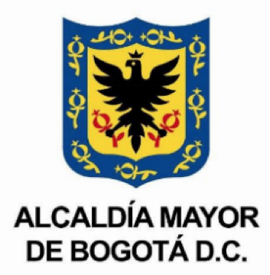

**BOLETÍN DE PRENSA**

**La nueva imagen del parque Miravalle**

**Bogotá, 16 de abril de 2021:**

Una de las obras más esperadas por la localidad de Usme fue la construcción y renovación del parque Miravalle, uno de los más icónicos para la comunidad que ahora con su intervención, a los más de 30 mil metros cuadrados, será el lugar indicado para la recreación y entretenimiento de los niños y niñas.

El parque seccionado por tres fases ubicado en la UPZ Gran Yomasa se le realizó una intervención total para sus espacios tanto verdes como zonas de juegos, pues en palabras de la alcaldesa local Mabel Sua “es una inversión histórica, construir sobre lo construido” haciendo referencia a las nuevas canchas múltiples, zonas de juegos infantiles, canchas de tejo, pista de patinaje, plazoletas, entre otras nuevas zonas que le dan una nueva imagen a este mega proyecto.

“Es muy importante lo que se logró, cinco años de un trabajo visible que impacta toda la localidad de Usme que además se convertirá en un lugar de reunión, de encuentro con la familia que tiene una oferta recreo deportiva y cultural para niños y niñas de todas las edades y adultos mayores” agregó la alcaldesa, pensando en un futuro para el desarrollo de la comunidad usmeña.

Por su parte la comunidad se mostró agradecida por la intervención de esta obra recreo deportiva por la gran transformación que se le dio, “me siento satisfecha, porque fue una gran labor, el cambio fue total, ver hoy en dia que es un parque infantil muy familiar, porque aquí vienen muchas personas de Usme y dicen que es la obra más bonita del sector” aseguró Viviana Fajardo secretaria de la Junta de Acción Comunal del barrio Sauces Miravalle.

El llamado a la comunidad es a cuidar y conservar el patrimonio de infraestructura de la localidad para las nuevas generaciones.

**Valeria Gómez Montaña**

**Jefe de prensa**

**Alcaldía Local de Usme**